ТЕМА: «СЕЗОННЫЕ ИЗМЕНЕНИЯ В ПРИРОДЕ ЗИМОЙ. ДЕКАБРЬ»

2 класс

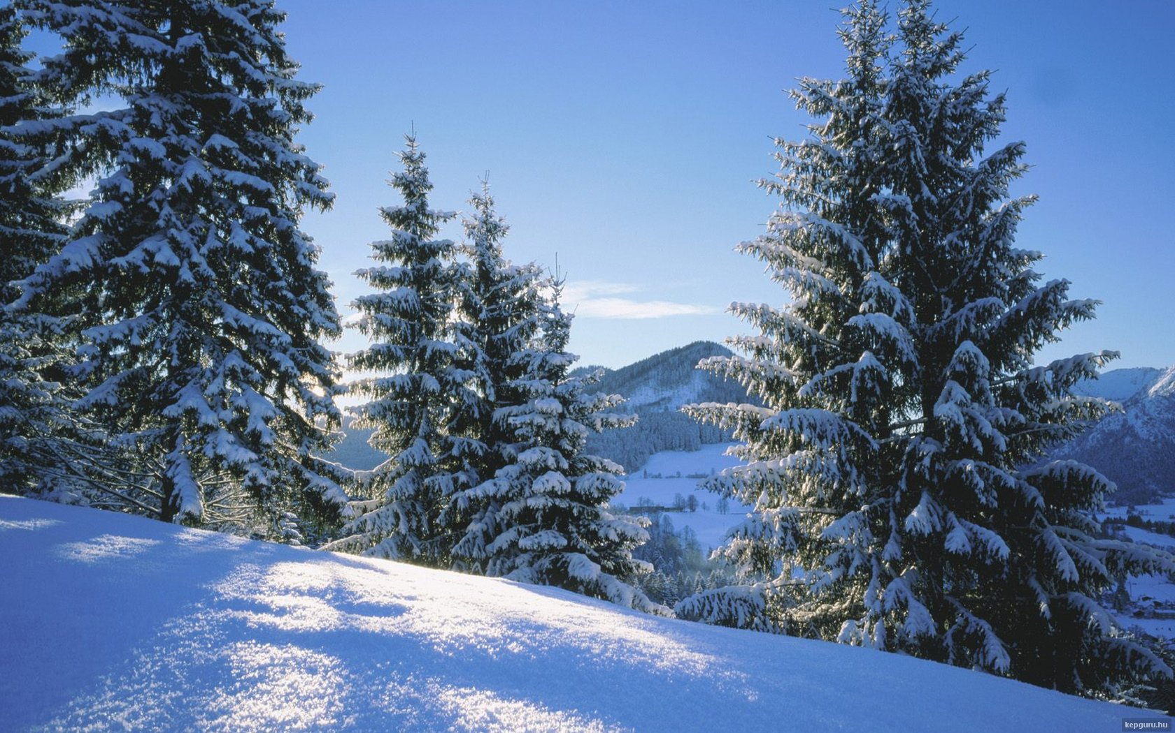

Учитель начальных классов
МКОУ Верх-Ирменской школы-интерната
для детей с ОВЗ
Малышевой Н.Н.

2015 год
УРОК-ЭКСКУРСИЯ
ТЕМА: Сезонные изменения в природе зимой (декабрь).
ЦЕЛИ: Расширять представления обучающихся об изменениях в природе и их причинах
Формировать умение четко, полно излагать свои мысли, развивать навыки диалогической речи
Коррекция мышления на основе упражнений в установлении причинно-следственных связей.
Воспитывать чувство любви к природе.
Ход экскурсии
- Организационный момент.
а) На ладонь упало робко
Первая снежинка.
Ей, наверно, очень плохо
На лесной тропинке?
Что такое за окном?
Сразу в доме посветлело!
Это снег лежит ковром,
Самый первый, самый белый!
На заборах, на крылечке
Все блестит и все бело.
Нет свободного местечка –
Всюду снега намело.
- О каком времени года говорится в стихотворении?
- Сегодня мы с вами будем говорить об изменениях, которые произошли в природе с приходом зимы и увидим эти изменения.
-А какие зимние месяцы вы знаете?
Б) Упражнения на коррекцию мышления.
- Расставьте картинки ( слова) в правильном порядке: лужи, тучи, дождь, сугробы, снегопад, «голая земля» (без снега), цветы, солнце.
В) Установочная беседа
- Мы пойдем на экскурсию, чтобы раскрыть секреты:
- Где лежит снег и не тает? Почему?
- Где много снега, а где мало и почему?
- Зачем земле это «белое одеяло»?
- Как изменилась температура воздуха с приходом зимы?
- Какие стали осадки зимой по сравнению с осенью? и т.д.
2. Основной этап: проведение экскурсии.
А) Учитель: Нас встречает зимний лес.
Он стоит, как белый терем,
Полный сказок и чудес.

Учитель: - Перед нами волшебная дверь, перед которой мы оставим неудачи, обиды, зло, все неприятности т.е. все плохое. Открываем дверь и входим в лес, как в храм. Идем и любуемся. Перед нами … лес. - Какой лес? (березовый) Тихо в спящем лесу. Мы будем ходить по лесу тихо-тихо, слушать и наблюдать.
Учитель: - Послушайте, с какой любовью пишет о зиме и березах Сергей Есенин
Белая береза
Под моим окном
Принакрылась снегом,
Точно серебром.
На пушистых ветках
Снежною каймой
Распустились кисти
Белой бахромой.
Учитель: - Как хорошо в лесу! Поднимаемся на носочки, потянулись и нюхаем березовую веточку – вдохнули воздух, опускаемся – выдыхаем, посмотрели направо налево. Мы видим, зимний березовый лес не спит, а дремлет, серебром унизан весь.
Б) Наблюдение и анализ предметов, явлений природы с позиции установления причинно-следственных связей.
Он к бровям прирос,
Он залез мне в валенки.
Говорят, он – Дед Мороз,
А шалит, как маленький.
Учитель: - На улице тепло или холодно? - Какой снег? - Как называется явление в природе, когда идет густой снег: много снежинок падает на землю – они просто осыпают ее? (снегопад) – Где много снега, а где мало? - Почему? - Почему снег не тает? – Зачем земле это «белое одеяло»? – Давайте посмотрим много ли снега на этой полянке? (Линейкой измерить глубину снега в нескольких местах) - Почему люди прячут носы в воротники пальто и быстро идут по улице? - Как были одеты люди летом? - А сейчас, с наступлением зимы? (Морозы стали крепче, и не всегда можно гулять. На улице очень холодно, люди идут быстро, чтобы не замерзнуть)
Учитель: - Назовите, какие деревья и кустарники вы знаете? - Как чувствуют себя деревья зимой? - Хорошо им или плохо зимой? - Для чего нужен снег деревьям? - Что может произойти, если много снега на ветках или он очень влажный?
Деревья зимою, деревья зимою
Пронизаны ветром и стужей самою,
И стройные сосны и острые ели
Встают, как солдаты, навстречу метели.
Учитель: - Есть ли ветер? - Откуда он дует? - Почему против ветра идти тяжело, а по ветру легче? - Холодный он или теплый? - Как можно узнать, что дует ветер?
Ветер-ветерцо,
Не дуй мне в лицо,
А дуй мне в спину,
Чтоб идти было в силу.
Учитель: - Какое сегодня солнце? - Каждый ли день мы видим солнце? - На что оно похоже? - Греет ли солнышко зимой?
Где ты, солнце, в самом деле?
Мы совсем окоченели.
Без тебя вода замерзла,
Без тебя земля промерзла.
Выйди, солнышко, скорей!
Приласкай и обогрей!
Учитель: - А сейчас мы поиграем в снежки. - Вы хотите поиграть? (Ученики хором отвечают: «Мы хотим поиграть!»
-Юра, ты хочешь поиграть в снежки?
- Руслана, ты хочешь поиграть в снежки?
- Максим, спроси Алешу, Дамира…
- Мы хотим играть в снежки. Покажите, как вы нагнулись и взяли в руки снег. А теперь лепим комок. Бросаем его левой рукой ,снова берем снег, лепим другой комок. Бросаем его правой рукой… Игра «Метко в цель».
3. Итог экскурсии. Возвращение в школу.

